1. [Случайное событие. Испытание. События достоверные и невозможные, совместные и несовместные. Полная группа событий. Противоположные события.](#а1)
2. [Пространство элементарных событий. Операции над событиями. Основные соотношения между событиями.](#а2)
3. [Классическое и статистическое определение вероятности события. Геометрическая вероятность](#а3)
4. [Теорема сложения вероятностей.](#а4)
5. [Условная вероятность. Зависимые и независимые события. Теорема умножения вероятностей.](#а5)
6. [Вероятность наступления хотя бы одного из нескольких независимых событий](#а6)
7. [Формула полной вероятности](#а7)
8. [Формула Бейеса](#а8)
9. [Схема Бернулли. Формула Бернулли(доказательство на примере). Наивероятнейшее число появления события в схеме Бернулли. Вероятность наступления хотя бы одного события.](#а9)
10. [Закон больших чисел. Локальная и интегральная теоремы Муавра - Лапласа](#а10)
11. [Отклонение частоты события от его вероятности в схеме Бернулли. Формула Пуассона в схеме Бернулли.](#а11)
12. [Понятие случайной величины. Дискретная случайная величина. Закон распределения, функция распределения.](#а12)
13. [Непрерывная случайная величина. Функция распределения и плотность распределения, их свойства](#а13)
14. [Математическое ожидание случайной величины, его свойства.](#а14)
15. [Дисперсия случайной величины, ее свойства. Среднее квадратическое отклонение. Центрированные случайные величины.](#а15)
16. [Мода, медиана, моменты (начальные и центральные). Асимметрия, эксцесс](#а16)
17. [Биомиальное распределение, его числовые характеристики.](#а17)
18. [Распределение Пуассона, его числовые характеристики и свойства.](#а18)
19. [Равномерное распределение случайной величины, его числовые характеристики](#а19)
20. [Показательное распределение, его числовые характеристики.](#а20)
21. [Нормальное распределение случайной величины, его свойства и числовые характеристики](#а21)
22. [Функция Лапласа, ее свойства. Вероятность попадания в интервал случайной величины , распределение по нормальному закону.](#а22)
23. [Понятие многомерной случайной величины. Функция распределения двумерной случайной величины, ее свойства. Вероятность попадания в полу-полосу и прямоугольник.](#а23)
24. [Закон распределения двумерной дискретной случайной величины, его свойства. Получение одномерных законов распределения.](#а24)
25. [Плотность распределения двумерной непрерывной случайно величины, ее свойств. Получение одномерных плотностей.](#а25)
26. [Условные распределения компонент двумерной случайной величины и их свойств.](#а26)
27. [Числовые характеристики двумерной случайной величины. Первые начальные и вторые центральные моменты.](#а27)
28. [Корреляционный момент и коэффициент корреляции системы двух случайных величин.](#а28)
29. [Законы распределения двумерных случайных величин.](#а29)
30. [Функция дискретной случайной величины. Числовые характеристики функции.](#а30)
31. [Функция непрерывной случайной величины. Числовые характеристики.](#а31)
32. [Функция двух дискретных случайных величин. Числовые характеристики функции.](#а32)
33. [Функция ДВУХ непрерывных случайных величин. Плотность распределения суммы двух случайных величин](#а33)
34. [Функция ДВУХ непрерывных случайных величин. Плотность распределения произведения двух случайных величин](#а34)
35. [Случайные функции. Математическое ожидание и дисперсия случайных процессов. Корреляционная функция случайного процесса.](#а35)
36. М
37. [Дифференцирование случайных функций.](#а37)
38. [Интегрирование случайных функций.](#а38)
39. [Сложение случайных функций. Взаимная корреляционная функция.](#а39)
40. [Понятие стационарного случайного процесса. Корреляционная функция стационарного случайного процесса.](#а40)
41. [Основные задачи математической статистики. Генеральная и выборочная совокупности. Виды выборки и методы отбора.](#а41)
42. [Группирование статистических данных. Полигон и гистограмма. Статистическая функция распределения.](#а42)
43. [Понятие статистической оценки и требования к ней](#а43)
44. [Генеральная и выборочная средние. Оценка математического ожидания. Генеральная и выборочная дисперсия](#а44)

[Комбинаторика формулы](#комбигаторика)

|  |
| --- |
| 1. Случайное событие. Испытание. События достоверные и невозможные, совместные и несовместные. Полная группа событий. Противоположные события. |

Случайное событие:

Определение: Случайное событие - это событие, которое происходит или не происходит при проведении эксперимента, и результат которого нельзя предсказать с абсолютной уверенностью.

Пример: Бросок монеты. Результат (орел или решка) нельзя предугадать.

Испытание:

Определение: Испытание - это процесс, который приводит к результату, называемому исходом.

Пример: Бросание кубика - каждый выпадающий номер является исходом.

События достоверные и невозможные, совместные и несовместные:

Достоверное событие: Такое событие, которое обязательно произойдет при каждом испытании.

Невозможное событие: Такое событие, которое не может произойти при любых условиях.

Совместные события: События, которые могут произойти одновременно.

Несовместные события: События, которые не могут произойти одновременно.

Пример: Возможные события при броске кубика: выпадение четного числа (совместное), выпадение числа больше 4 (совместное), выпадение числа меньше 1 (невозможное).

Полная группа событий:

Определение: Полная группа событий - это множество всех возможных исходов в испытании.

Пример: Полная группа событий при броске монеты - "Орел" и "Решка".

Противоположные события:

Определение: Противоположные события - это два события, которые исключают друг друга и в сумме образуют полную группу событий.

Пример: Противоположные события при броске кубика - "выпадение четного числа" и "выпадение нечетного числа".

|  |
| --- |
| 1. Пространство элементарных событий. Операции над событиями. Основные соотношения между событиями. |

Пространство элементарных событий — множество всех различных исходов случайного эксперимента.

Операции над событиями.

Объединение событий – когда происходит хотя бы одно из двух событий А или В (логическое ИЛИ)

Пересечение событий – когда происходят одновременно два события А и В (логическое И)

Противоположные события – Если происходит одно событие то не может произойти другое сочитание. (отрицание)

|  |
| --- |
| 1. Классическое и статистическое определение вероятности события. Геометрическая вероятность |

Определение (Классическое определение вероятности). Если пространство элементарных исходов Ω обладает свойствами:

1) Ω содержит конечное число исходов

2) все элементарные исходы равновозможны,

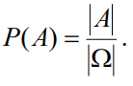то вероятность события А равна отношению числа благоприятных исходов события А к общему

числу всех элементарных исходов опыта:

Классическое определение вероятности предполагает, что число элементарных исходов опыта конечно.

|  |
| --- |
| 1. Теорема сложения вероятностей. |

Вероятность появления одного из двух несовместных событий равна сумме вероятностей этих событий.



Сумма вероятностей всех событий, образующих полную группу, равна единице.



Сумма вероятностей противоположных событий равна единице.



|  |
| --- |
| 1. Условная вероятность. Зависимые и независимые события. Теорема умножения вероятностей. |

Условная вероятность — вероятность наступления события A при условии, что событие B произошло.

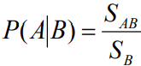

Независимые события - А не зависит от В, если условная вероятность А при условии В совпадает с вероятностью А

Событие называют зависимым, если его вероятность зависит от одного или бОльшего количества событий, которые уже произошли.

Например: – из неполной колоды игроку будет сдана карта червовой масти. Вероятность этого события зависит от того, какие карты уже были извлечены из колоды.

Вероятность произведения двух независимых событий равна произведению вероятностей этих событий: P(AB) = P(A) ∙ P(B).

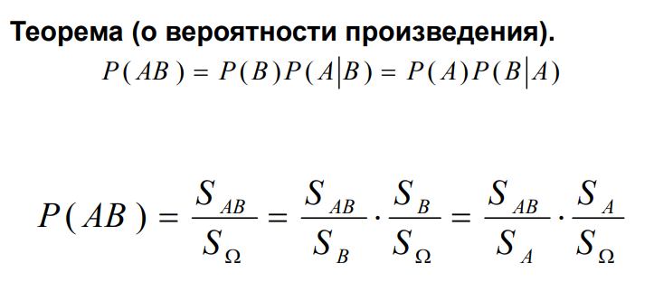

|  |
| --- |
| 1. Вероятность наступления хотя бы одного из нескольких независимых событий |

**Теорема.** *Вероятность появления хотя бы одного из событий А*1*, А*2*,…,Аn*, *независимых в совокупности, равна разности между единицей и произведением вероятностей противоположных событий*:



**Пример.** Три стрелка делают по одному выстрелу в мишень. Вероятность попадания в мишень для первого стрелка равна 0,7, второго – 0,8 и третьего – 0,9. Найти вероятность того, что хотя бы один стрелок попадет в мишень.

**Решение**. Рассмотрим следующие события: *А* – хотя бы один стрелок попадет в мишень*А*1 – первый стрелок попадет в мишень, *А*2 – второй стрелок, *А*3 – третий стрелок. Вероятность попадания в мишень каждым из стрелков не зависит от результатов стрельбы других стрелков, поэтому события *А*1, *А*2 и *А*3 независимы в совокупности.

Вероятности событий, противоположных событиям *А*1, *А*2 и *А*3 (т.е. вероятности промахов), соответственно равны:

= 1 – 0,7 = 0,3;

= 1 – 0,8 = 0,2;

= 1 – 0,9 = 0,1.

Искомая вероятность

= 1 – 0,3·0,2·0,1 = 0,994. **◄**

Частный случай. *Если события А*1*, А*2*,…,Аn* *имеют одинаковую вероятность, равную р, то вероятность появления хотя бы одного из этих событий*

*Р(А)* = 1 – *qn* , где *q* = 1 – *p*.

|  |
| --- |
| 1. Формула полной вероятности |

Теорема (формула полной вероятности). Если событие А происходит с одним из событий В1, В2, …, Вn (Образующих полную группу), то вероятность А может быть найдена по формуле:

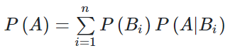



|  |
| --- |
| 1. Формула Бейеса |

**Теорема (формула Байеса).**Если событие A происходит вместе с одним из событий B1,B2,…,Bn (образующих полную группу), то условная вероятность события Bi при условии, что A произошло может быть найдена по формуле: 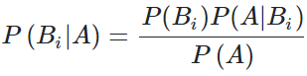

Формула очевидным образом следует из определения условной вероятности и формулы полной вероятности:

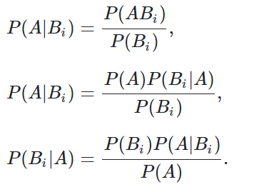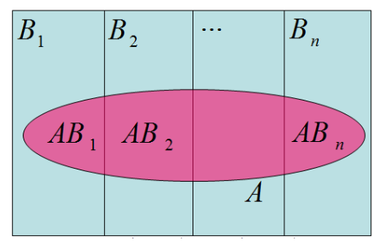

|  |
| --- |
| 1. Схема Бернулли. Формула Бернулли(доказательство на примере). Наивероятнейшее число появления события в схеме Бернулли. Вероятность наступления хотя бы одного события. |

**Схема Бернулли**- это модель для проведения экспериментов, которая удовлетворяет следующим условиям:

1) опыт имеет только два возможных исхода (успех и неудача);

2) вероятность успеха всегда одинаковая.

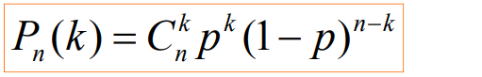

**Наивероятнейшее число успехов в схеме Бернулли**

Наивероятнейшее число успехов k∗ в n испытаниях, при заданной вероятности p успеха в одном испытании равно np, если это число целое. Если оно не целое, то округление происходит не совсем обычно, а с учётом вероятности:

p(n+1)−1 ≤ k∗ ≤ p(n+1) или, преобразовав, np−q ≤ k∗ ≤ np+q.

Это можно проиллюстрировать, разглядывая следующий график:

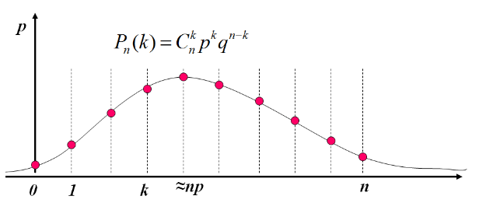

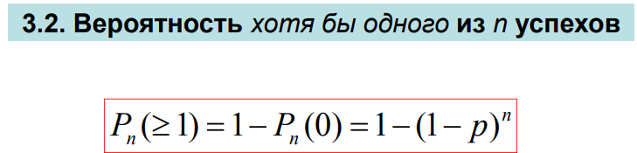

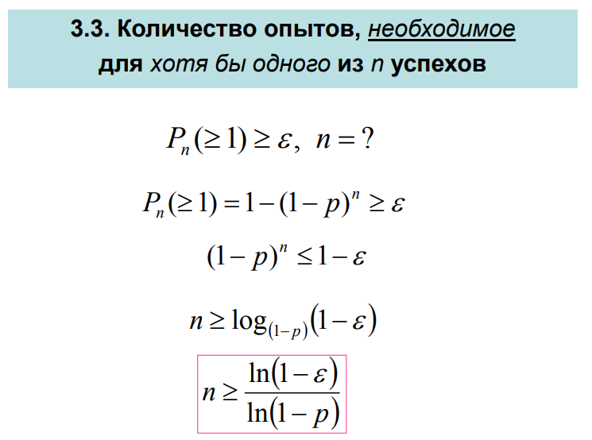

Вероятность появления хотя бы одного из событий, независимых в совокупности, равна разности между единицей и произведением вероятностей противоположных событий.

|  |
| --- |
| 1. Закон больших чисел. Локальная и интегральная теоремы Муавра - Лапласа |

Закон больших чисел— принцип, описывающий результат выполнения одного и того же эксперимента много раз. Согласно закону, среднее значение конечной выборки из фиксированного распределения близко к математическому ожиданию этого распределения.

**Локальная теорема Муавра-Лапласа**

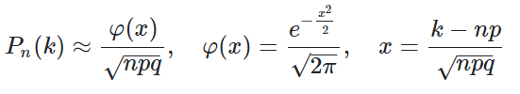где  формула гаусса (пользуйся табличкой)

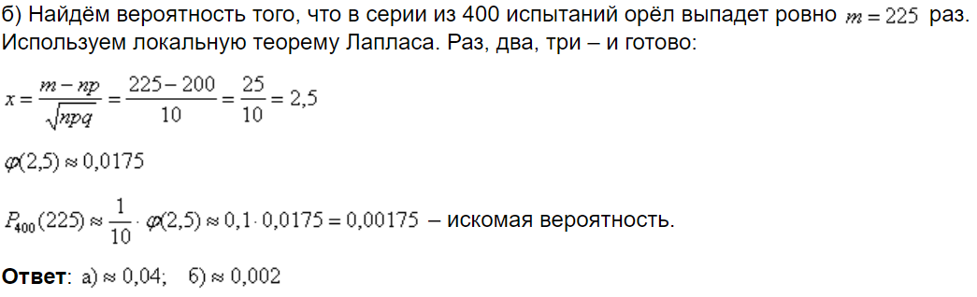

**Интегральная теорема**

Пусть проводится n опытов. Вероятность появления некоторого случайного события А в каждом опыте равна р. Тогда вероятность того, что в n опытах событие А наступит не менее К1, раз и не более K2 раз можно вычислить по следующей формуле

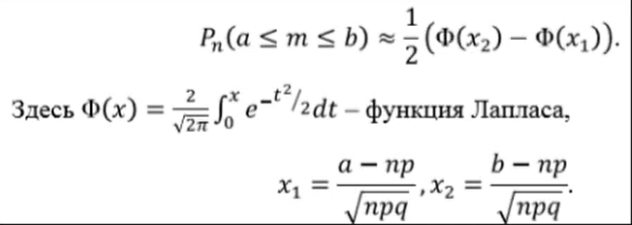

|  |
| --- |
| 1. Отклонение частоты события от его вероятности в схеме Бернулли. Формула Пуассона в схеме Бернулли. |

**Теорема.**

Проводится n испытаний по схеме Бернулли. Если вероятность p наступления события А в каждом испытании отлична от нуля и единицы, а число испытаний достаточно велико, то вероятность того, что абсолютная величина отклонения числа наступлений события А от произведения np не превзойдет положительного числа r, приближенно равна

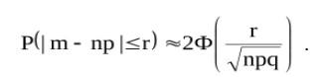

**Следствие.**

Вероятность того, что в n независимых испытаниях абсолютная величина отклонения частоты события А от его вероятности p не превзойдет данного положительного числа ε, приближенно равна

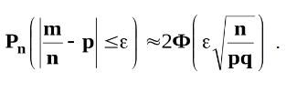

**Формула Пуассона**

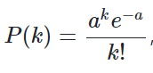 где a = np, а к это кол-во нужных исходов

|  |
| --- |
| 1. Понятие случайной величины. Дискретная случайная величина. Закон распределения, функция распределения. |

Случайная величина это событие, связанное с появлением того или иного числа в ходе проведения эксперимента. (количественное описание результата опыта)

Дискретная СВ — случайная величина, с конечным или счетным количеством значений.

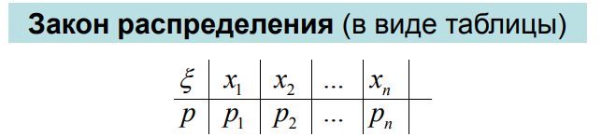

Функцией распределения случайной величины Х называется функция F(x), выражающая для каждого х вероятность того, что случайная величина Х примет значение, меньшее х: F(x)=P(X ‹ x)

Общие свойства функции распределения: 1.Функция распределения случайной величины есть неотрицательная функция, заключенная между нулем и единицей 2. Функция распределения случайной величины есть неубывающая функция на всей числовой оси 3. На минус бесконечности функция распределения равна нулю, на плюс бесконечности равна единице 4. Вероятность попадания случайной величины в интервал [х1,х2) (включая х1) равна приращению ее функции распределения на этом интервале

|  |
| --- |
| 1. Непрерывная случайная величина. Функция распределения и плотность распределения, их свойства |

Непрерывная СВ — случайная величина, с континуальным количеством значений

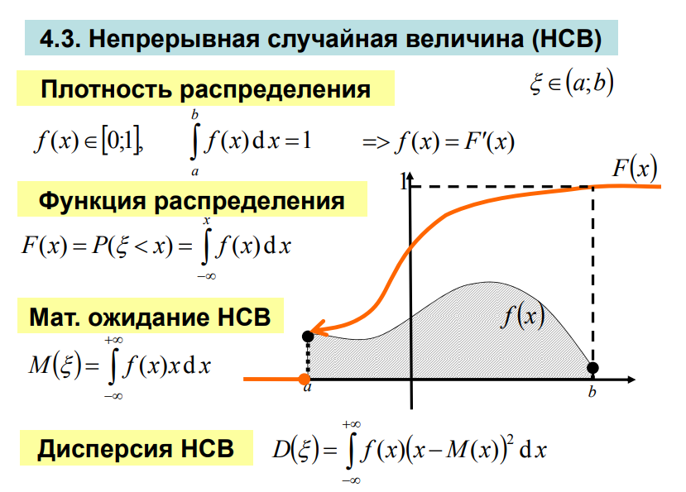

**Свойства функции распределения F(х):**

Свойство 1. Значения функции распределения F(х) принадлежат отрезку [0, 1]:

0 £ F(х) £ 1.

Свойство 2. F(х) – неубывающая функция:

F ( х1 ) £ F( х2), если х1< х2.

Следствие 1. Вероятность того, что случайная величина примет значение, заключенное в интервале (a, b) равна приращению функции распределения на этом интервале:

Р (а £ Х <b) = F(b) – F(а).

Свойство 3.Если возможные значения случайной величины принадлежат интервалу (a,b), то:

F(x)=0 при x£a;

F(x)=1 при x³b.

Следствие 2. Если возможные значения непрерывной случайной величины расположены на всей оси х, то:

; .

**Свойства плотности вероятности f(х) :**

Свойство 1. Плотность вероятности не может быть отрицательной: f(х) ³ 0.

Свойство 2.

|  |  |  |
| --- | --- | --- |
|  | . | (5.9) |

Следствие. В частности, если значения случайной величины находятся в интервале (a, b), то вероятность попадания в заданный интервал

|  |  |  |
| --- | --- | --- |
|  | . | (5.9а) |

Функция распределения связана с плотностью формулой:

|  |  |
| --- | --- |
|  | . |

|  |
| --- |
| 1. Математическое ожидание случайной величины, его свойства. |

**Математическое ожидание** дискретной случайной величины – это сумма парных произведений всех возможных ее значений на соответствующие вероятности:

 где .

Очевидно, **математическое ожидание** случайной величины не изменится, если таблицу значений этой случайной величины пополнить конечным числом любых чисел, считая, что вероятности этих чисел равны нулю.

Математическое ожидание случайной величины есть величина постоянная и поэтому представляет числовую характеристику случайной величины.

***Cвойства математического ожидания***:

1. Математическое ожидание имеет ту же размерность, что и сама случайная величина.
2. Математическое ожидание может быть как положительным, так и отрицательным числом.
3. Математическое ожидание постоянной величины С равно этой постоянной. М (С) = С.
4. Математическое ожидание суммы нескольких случайных величин равно сумме математических ожиданий этих величин.

M(X+Y+...+W)=M(X)+M(Y)+...+M(W).

1. Математическое ожидание произведения двух или нескольких взаимно независимых случайных величин равно произведению математических ожиданий этих величин. М(XY) = M(X)  M(Y).
2. Постоянный множитель можно выносить за знак математического ожидания: M(CX)=CM(X).

|  |
| --- |
| 1. Дисперсия случайной величины, ее свойства. Среднее квадратическое отклонение. Центрированные случайные величины. |



***Свойства дисперсии***:

1. Дисперсия имеет размерность, равную квадрату размерности случайной величины.
2. Дисперсия постоянной величины всегда равна нулю: D (С) = 0.
3. Постоянный множитель можно выносить за знак дисперсии, предварительно возведя его в квадрат: D(СX)=С2D(X).
4. Дисперсия алгебраической суммы двух независимых случайных величин равна сумме их дисперсией: D(X +Y)=D(X)+D(Y).

Среднеквадратическое отклонение — наиболее распространённый показатель рассеивания значений случайной величины относительно её математического ожидания.

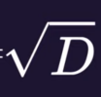 корень от дисперсии.

Случайная величина называется центрированной, если математическое ожидание M(X)=0, и стандартизированной, если M(X)=0 и среднее квадратическое отклонение s = 1.

|  |
| --- |
| 1. Мода, медиана, моменты (начальные и центральные). Асимметрия, эксцесс |

Модой дискретной СВ называется её наиболее вероятное значение,модой непрерывной СВhttps://studfile.net/html/2706/988/html_jvE4l_QJrL.YM_w/img-R67RLt.png-значение аргументаx,при котором её плотность распределенияhttps://studfile.net/html/2706/988/html_jvE4l_QJrL.YM_w/img-4j1s1Z.png(x) максимальна

Медианой СВhttps://studfile.net/html/2706/988/html_jvE4l_QJrL.YM_w/img-ix57Hf.pngназывается значение аргументаx, при которомhttps://studfile.net/html/2706/988/html_jvE4l_QJrL.YM_w/img-KGi0EA.png(x)=0,5.

В теории вероятностей и математической статистике, помимо математического ожидания и дисперсии, используются и другие числовые характеристики случайных величин. В первую очередь это начальные и центральные моменты.

Начальным моментом k-го порядка случайной величиныxназывается математическое ожиданиеk-й степени случайной величиныx, т.е.ak=Mxk.

Центральным моментом k-го порядка случайной величиныxназывается величинаmk, определяемая формулойmk=M(x-Mx)k.

**Асимметрия**  
В теории вероятностей и в математической статистике в качестве меры асимметрии распределения является коэффициент асимметрии, который определяется формулой , , где  – **[среднее квадратическое отклонение](http://mathprofi.ru/formula_dispersii_standartnoe_otklonenie_koefficient_variacii.html" \l "sko)** статистической совокупности.

**Эксцесс**  
Нормальное распределение наиболее часто используется в теории вероятностей и в математической статистике, поэтому график плотности вероятностей нормального распределения стал своего рода эталоном, с которым сравнивают другие распределения. Одним из параметров, определяющих отличие распределения случайной величины x, от нормального распределения, является эксцесс.

|  |
| --- |
| 1. Биомиальное распределение, его числовые характеристики. |

Пусть проводится n независимых испытаний. В результате каждого из которых возможны 2 исхода: А – успех с вероятностью p, или - неуспех с вероятностьюq = 1-p. Тогда вероятность числа m успех 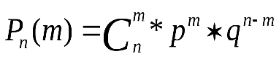(Формула Бернулли)

Дискретная случайная величина X, которая может принимать только целые неотрицательные значения с вероятностями P (X=m)= , где p>0, q>0, m 0,n называется **распределенной по биноминальному закону** с параметром p.

**Мат.ожидание**

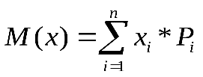M(X)= np

**Дисперсия**



D(x)=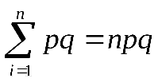

- **среднее квадратическое отклонение**

|  |
| --- |
| 1. Распределение Пуассона, его числовые характеристики и свойства. |

Пуассоновским называют закон распределения дискретной случайной величины Х числа появления некоторого события в n-независимых опытах если вероятность того, что событие появится ровно m раз определяется по формуле.

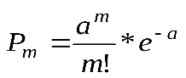, a=np

n-число проведенных опытов  
р-вероятность появления события в каждом опыте

Необходимо отметить, что пуассоновское распределение является предельным случаем биномиального, когда испытаний стремится к бесконечности, а вероятность появления события в каждом опыте стремится к 0. 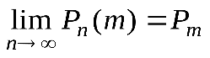Пуассоновское распределение является единичным распределением для которого такие характеристики как мат. Ожидание и дисперсия совпадают и они равны параметру этого закона распределения а.

|  |
| --- |
| 1. Равномерное распределение случайной величины, его числовые характеристики |

Распределение случайной величины называется равномерным если, на интервале которому принадлежат все возможные значения случайной величины, плотность распределения постоянна.

Числовые характеристики равномерного распределения

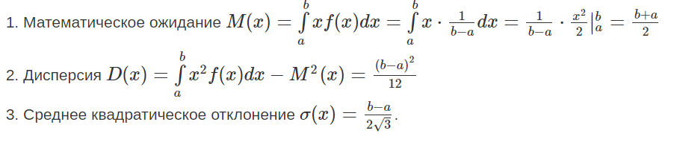

|  |
| --- |
| 1. Показательное распределение, его числовые характеристики. |

**Показательным** или экспоненциальным называют распределение, которое характеризуется следующей **[функцией плотности](http://mathprofi.ru/nepreryvnaya_sluchaynaya_velichina.html)**:  
, где 

и имеет один параметр **λ**. В этом его главное **преимущество** перед другими распределениями.

Вычислим математическое ожидание и дисперсию показательного распределения:

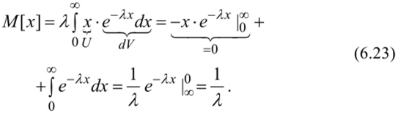

Для вычисления дисперсии воспользуемся одним из се свойств:



Так как *сс(х) = тх =* 1 / *Л,* то остается вычислить *а-,(х):*

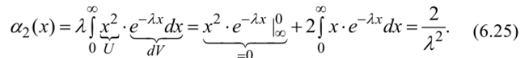

Подставив (6.25) в (6.24), окончательно получим:

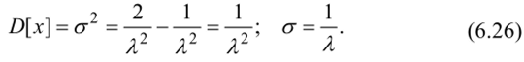

*Для случайной величины, распределенной по показательному закону, математическое ожидание равно среднему квадратическому отклонению.*

|  |
| --- |
| 1. Нормальное распределение случайной величины, его свойства и числовые характеристики |

Нормальное распределение, также называемое распределением Гаусса — непрерывное распределение вероятностей с пиком в центре и симметричными боковыми сторонами, которое в одномерном случае задаётся функцией плотности вероятности, совпадающей с функцией Гаусса:

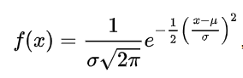

где параметр �  — математическое ожидание (среднее значение), медиана и мода распределения, а параметр �  — среднеквадратическое отклонение, �2  — дисперсия распределения.

**Свойства**Если случайные величины X_1 и X_2 независимы и имеют нормальное распределение с математическими ожиданиями \mu_1 и \mu_2 и дисперсиями \sigma_1^2 и \sigma_2^2 соответственно, то X_1+X_2 также имеет нормальное распределение с математическим ожиданием \mu_1+\mu_2 и дисперсией \sigma_1^2+\sigma_2^2

Числовые характеристики для нормального распределения:



|  |
| --- |
| 1. Функция Лапласа, ее свойства. Вероятность попадания в интервал случайной величины , распределение по нормальному закону. |

Функция (интеграл вероятностей) Лапласа имеет вид:

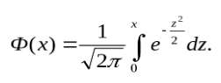

Функция*Ф*(*х*) табулирована (см. табл. 1 приложений). Для применения этой таблицы нужно знать**свойства функции Лапласа:**

1) Функция Ф(*х*) нечетная:*Ф*(-*х*)= -*Ф*(*х*).

2) Функция*Ф*(*х*) монотонно возрастающая.

3)*Ф*(0)=0.

4)*Ф*(*+∞*)=0,5;*Ф*(*-∞*)=-0,5. На практике можно считать, что при х≥5 функция*Ф*(*х*)=0,5; при х≤-5 функция*Ф*(*х*)=-0,5.

Вероятность попадания в заданный интервал нормальной случайной величины. Известно, что если случайная величина задана плотностью распределения, то

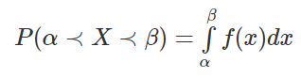

Пусть X - задана нормальным законом распределения

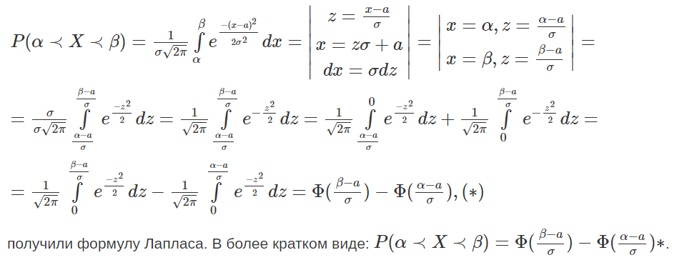

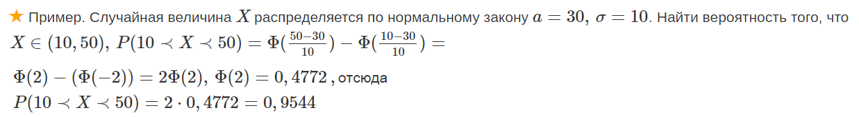

|  |
| --- |
| 1. Понятие многомерной случайной величины. Функция распределения двумерной случайной величины, ее свойства. Вероятность попадания в полу-полосу и прямоугольник. |

Многомерная случайная величина X = (X1 ,X2 , … ,Xn ) − это совокупность случайных величин Xi (i =1,2,…,n), заданных на одном и том же вероятностном пространстве Ω.

Закон распределения вероятностей многомерной случайной величины задаётся её функцией распределения

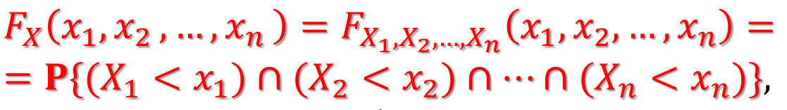

которая является числовой функцией многих переменных и (как вероятность) принимает значения на отрезке [0;1]

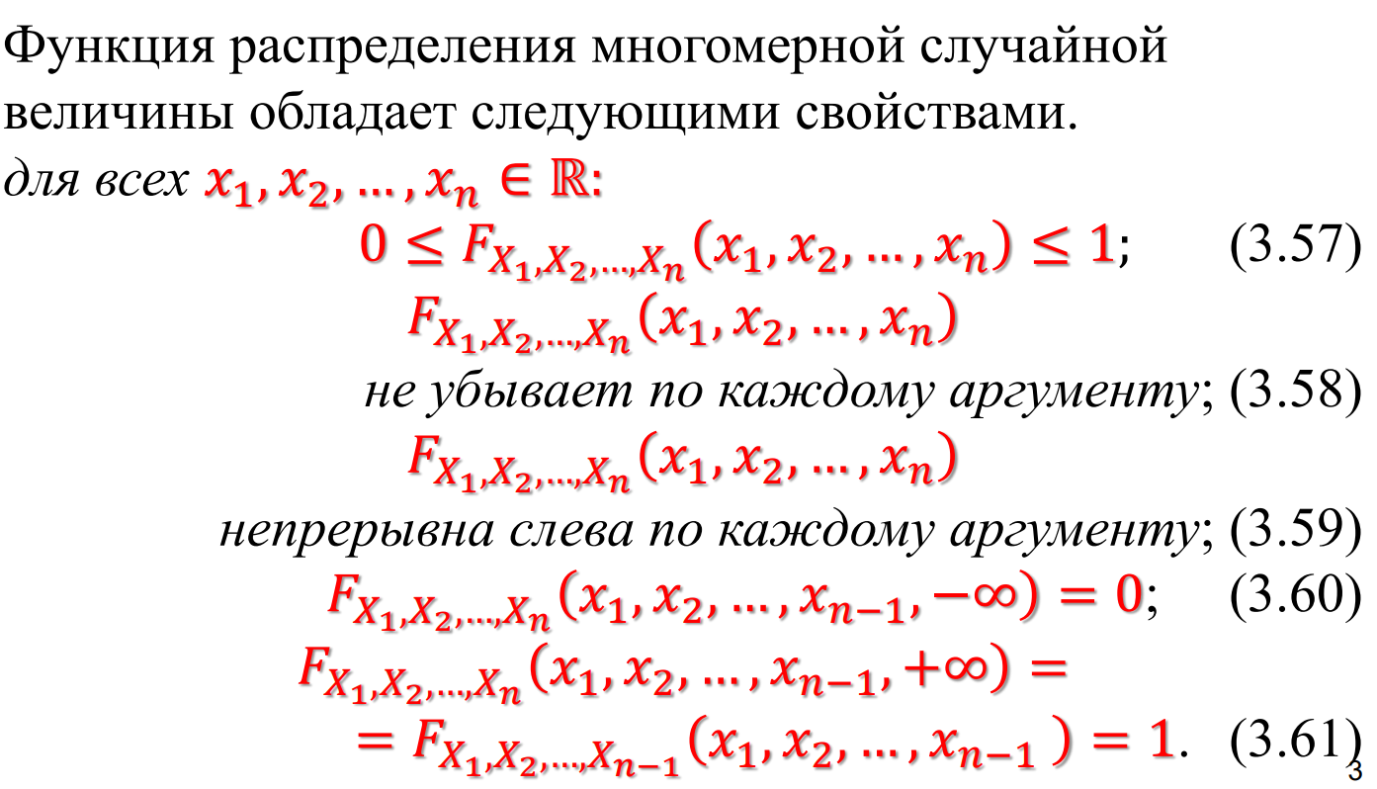

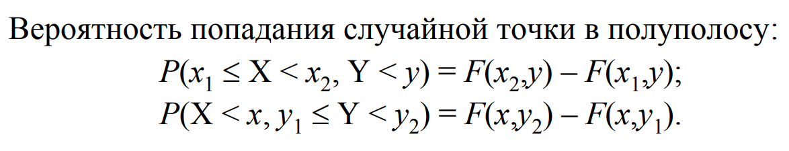

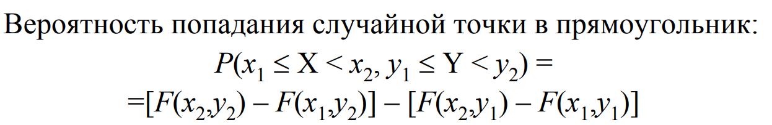

|  |
| --- |
| 1. Закон распределения двумерной дискретной случайной величины, его свойства. Получение одномерных законов распределения. |



n-мерная СВ называется дискретной, если все ее компоненты – дискретные.

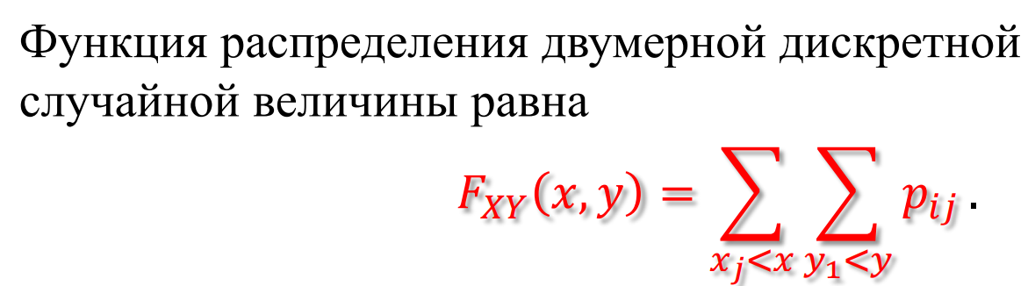

***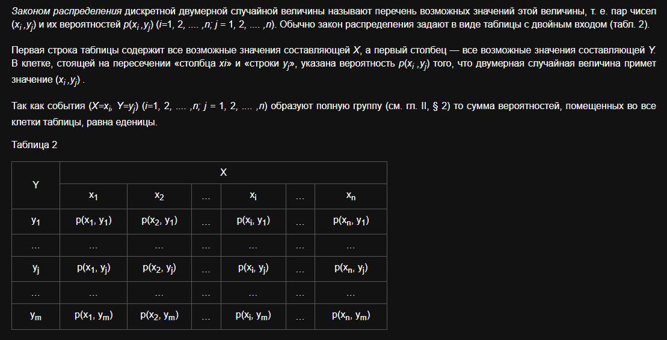***

|  |
| --- |
| 1. Плотность распределения двумерной непрерывной случайно величины, ее свойств. Получение одномерных плотностей. |

Двумерная случайная величина называется абсолютно непрерывной, если её функция распределения может быть представлена в виде

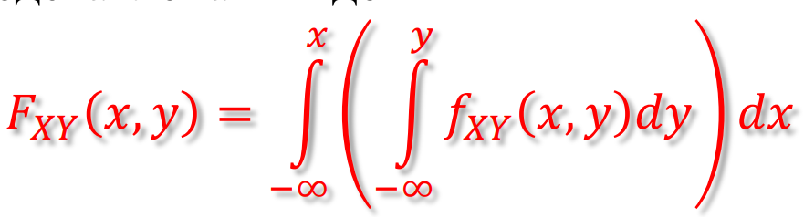

n-мерная СВ называется непрерывной, если все ее компоненты – непрерывные

Если известна плотность совместного распределения, то условные плотности компонент находятся по следующим формулам: 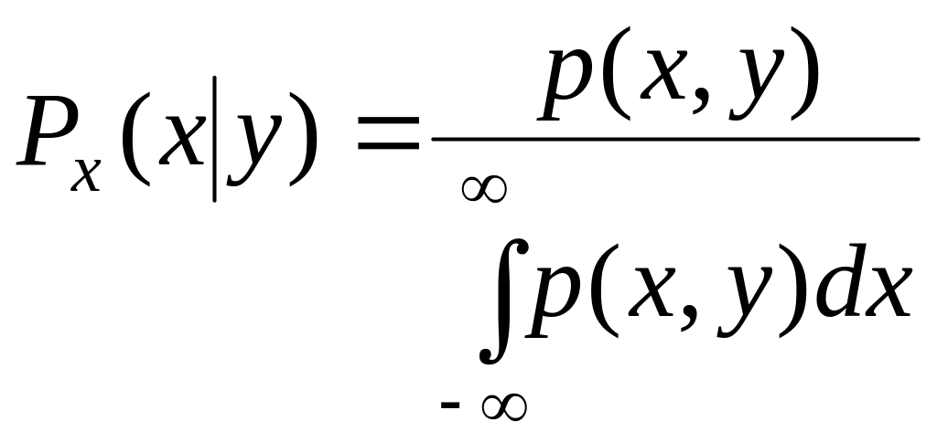

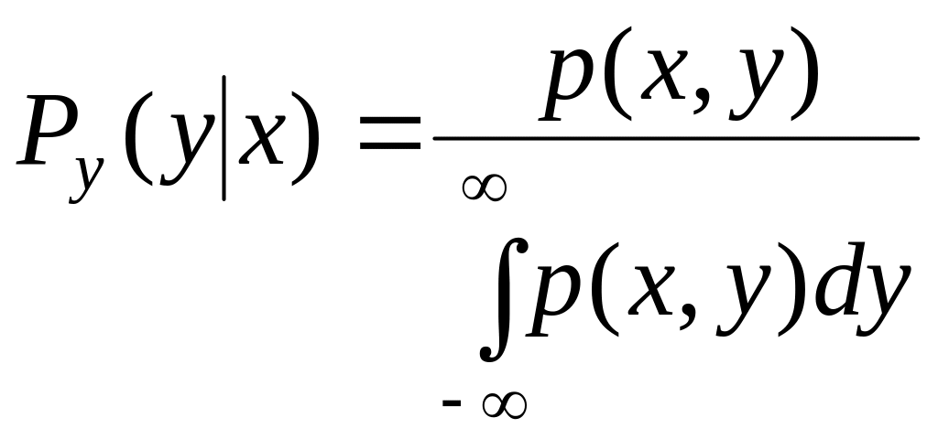

Условная плотность обладает св-вами: **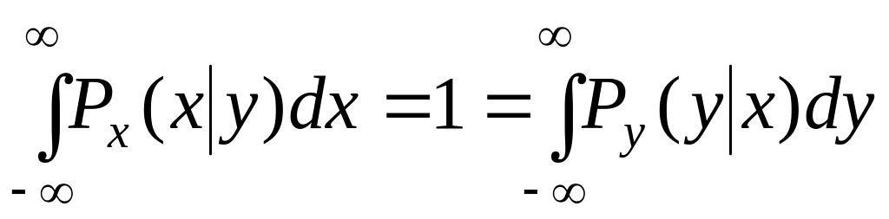**

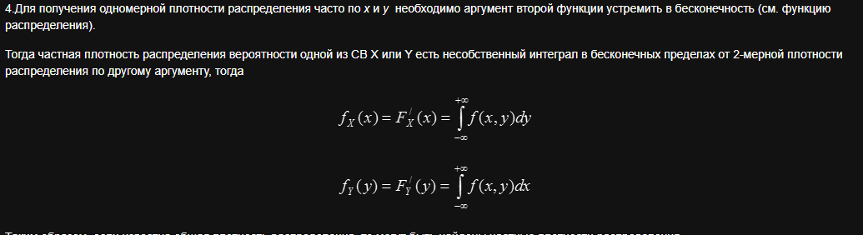

|  |
| --- |
| 1. Условные распределения компонент двумерной случайной величины и их свойств. |

Условное распределение в теории вероятностей — это распределение случайной величины при условии, что другая случайная величина принимает определённое значение.

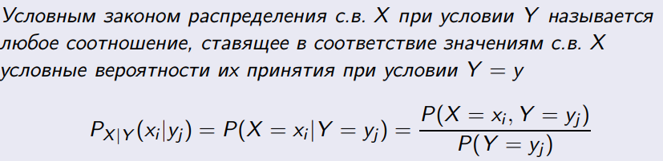

**Опр:**пусть (Х,У) дискретная двумерная СВ. Условным законом распределения случайной компоненты Х при условии, что компонента У приняла определенное значение 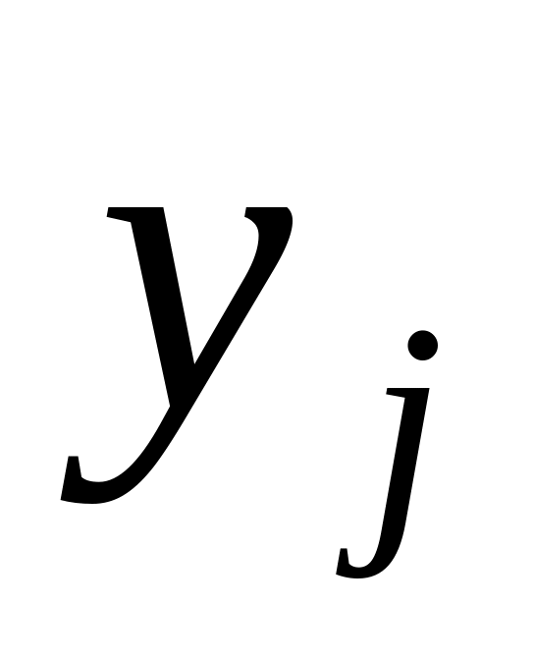 называется совокупность возможных значений компоненты Х и соответств этим значениям условных вероятн 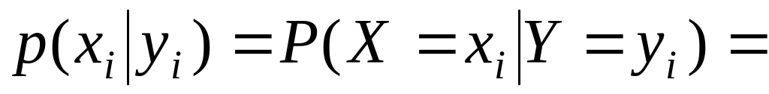

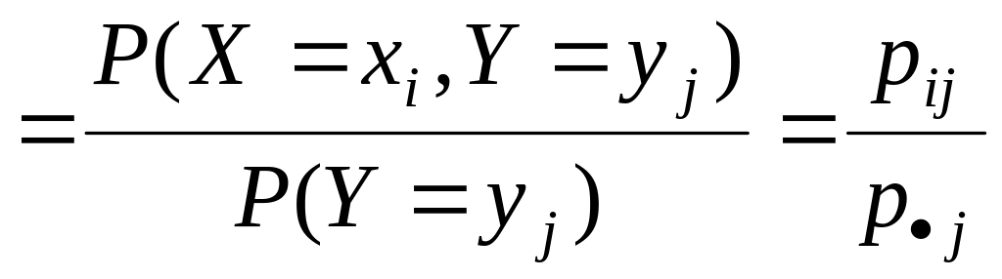

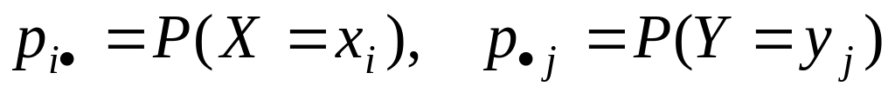 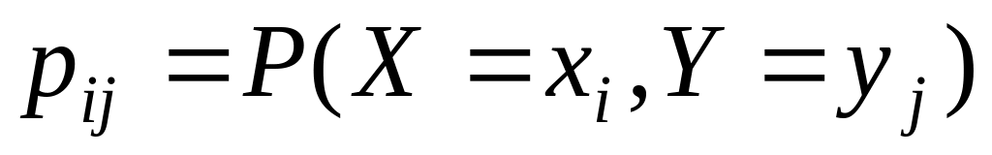

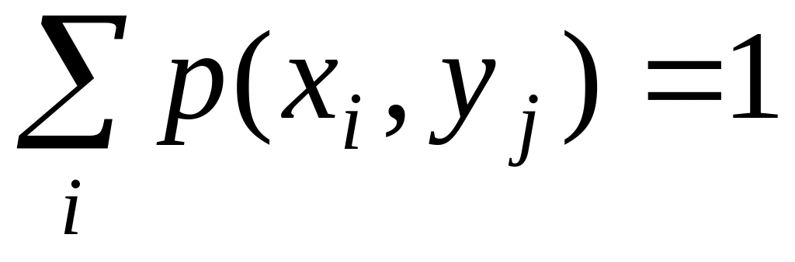

Аналогично определяется условный закон распределения случайной компоненты У при условии, что Х приняло определенное значение 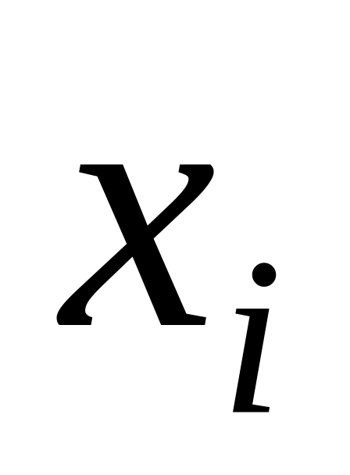 .

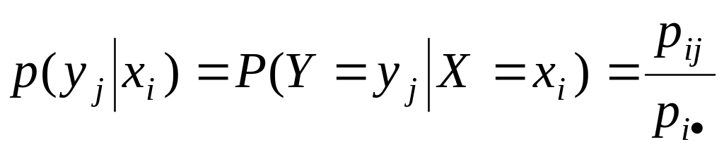 .

**Опр:**пусть(Х,У) – непрерывная 2-мерная СВ. Условной плотностью компоненты Х, при условии, что компонента У приняла определенное значение у, называется неотрицательная ф-ция 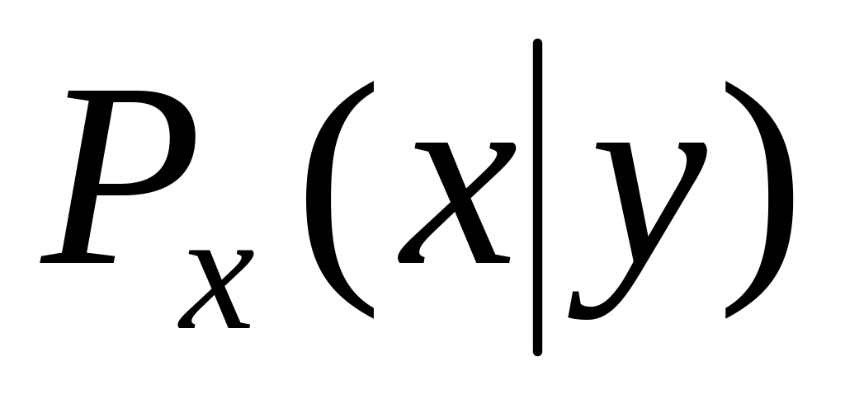 действительной переменной х определенной при всех  следующ формулой:

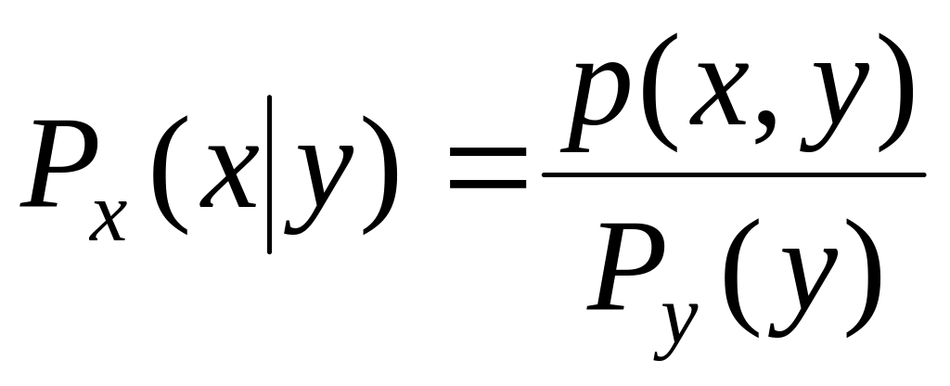 , где 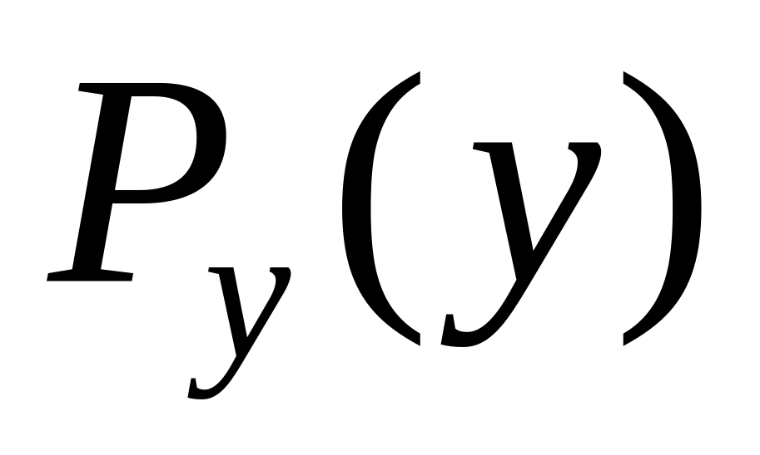 - одномерная плотн распр одномерн СВ

|  |
| --- |
| 1. Числовые характеристики двумерной случайной величины. Первые начальные и вторые центральные моменты. |

1)В качестве числовых характеристик двумерных случайных величин обычно рассматриваются начальные и центральные моменты различных порядков.

*Начальным моментом порядка k+s двумерной случайной величины* {X,Y} *число:*

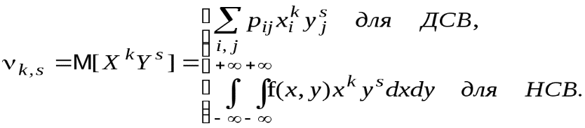(9.7)

В частности, начальные моменты 1-го порядка:

, ,

представляют собой математические ожидания случайных величин X и Y.

*Центральным моментом порядка k+s двумерной случайной величины* {X,Y} *число:*

. (9.8)

В частности, центральные моменты 2-го порядка:

, ,

представляют собой дисперсии случайных величин X и Y.

Особого внимания заслуживает третий центральный момент 2-го порядка:

, (9.9)

который называется *ковариацией* (или *корреляционным моментом*).

2) Начальный момент первого порядка (или первый начальный момент) равен

, для дискретной СВ;

, для непрерывной СВ.

Центральный момент второго порядка (или второй центральный момент) равен

, для дискретной СВ;

, для непрерывной СВ.

|  |
| --- |
| 1. Корреляционный момент и коэффициент корреляции системы двух случайных величин. |

*1)Корреляционным моментом*(или*ковариацией,*или*моментом связи*) двух случайных величин*X*и*Y*называется м. о. произведения отклонений этих величин (см. равенство (5) п. 8.6):

.

*Корреляционный момент двух независимых случайных величин X иY равен нулю, т.е. для независимых с.в. X иY, *

**Доказательство.**Так как*X*и*Y*независимые случайные величины, то их отклонения

и

*т*акже независимы. Пользуясь свойствами математического ожидания (математическое ожидание произведения независимых с. в. равно произведению математических ожиданий сомножителей,, поэтому

.

*2) Коэффициентом корреляции *случайных величин**иназывают отношение корреляционного момента к произведению средних квадратических отклонений этих величин:

(13) **.

|  |
| --- |
| 1. Законы распределения двумерных случайных величин. |

Двумернойназывают случайную величину (X,Y), возможные значения которой есть пары чисел (x,y). СоставляющиеXиYобразуют систему двух случайных величин.

Закон распределения дискретной двумерной величины может быть задан в виде таблицы с двойным входом, в которой указан перечень возможных значений (xi,yj) и соответствующих вероятностей

удовлетворяющих условию

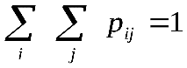.

Одномерные законы распределения составляющих можно получить, вычисляя вероятности их появления по формулам

* 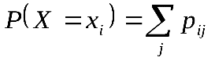, 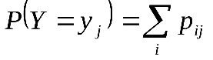, т.е. проводя суммирование по столбцам или строкам таблицы. 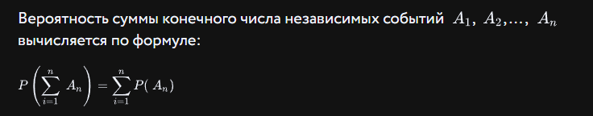

|  |
| --- |
| 1. Функция дискретной случайной величины. Числовые характеристики функции. |

Дискретной называют случайную величину, значения которой изменяются не плавно, а скачками, т.е. могут принимать только некоторые заранее определённые значения.

Функция распределения случайной величины - это вероятность того, что случайная величина (назовём её ξ) примет значение меньшее, чем конкретное числовое значение x: F(X) = P(ξ < X). Для дискретной случайной величины функция распределения вычисляется для каждого значения как сумма вероятностей, соответствующих всем предшествующим значениям случайной величины. Ниже будет приведён пример, разъясняющий смысл сказанного.

2)В перечень основных характеристик числовой функции обычно включают:

область определения функции

область значений функции

нули и промежутки знакопостоянства функции

четность, нечетность функции

периодичность функции

промежутки монотонности функции

экстремумы функции

наибольшее и наименьшее значения функции

ограниченность функции

|  |
| --- |
| 1. Функция непрерывной случайной величины. Числовые характеристики. |

1)Случайная величина называется *непрерывной*, если множество ее возможных значений представляет собой некоторый конечный или бесконечный промежуток числовой оси. Например: температура больного в фиксированное время суток, масса наугад выбранной таблетки некоторого препарата, рост наугад выбранного студента и т.д.

Одним из возможных способов задания непрерывной случайной величины является использование с этой целью соотв. *функции распределения*. Функция F(x), равная вероятности того, что случайная величина Х в результате испытания примет значение , меньше х, называется функцией распределения данной случайной величины :F(x)=P(X<x)

2)В перечень основных характеристик числовой функции обычно включают:

область определения функции

область значений функции

нули и промежутки знакопостоянства функции

четность, нечетность функции

периодичность функции

промежутки монотонности функции

экстремумы функции

наибольшее и наименьшее значения функции

ограниченность функции

|  |
| --- |
| 1. Функция двух дискретных случайных величин. Числовые характеристики функции. |

*1)Функцией распределения*системы СВ (*X*,*Y*) называется функция*F*(*x*,*y*), которая для любых действительных чисел *x* и *y* равна вероятности совместного появления двух событий (*X*<*x*) и (*Y*<*y*), т. е.

*F*(*x*,*y*) =*P*(*X*<*x*,*Y*<*y*), (1.58)

где событие (*X*<*x*,*Y*<*y*) означает произведение событий (*X*<*x*) и (*Y*<*y*).

2)В перечень основных характеристик числовой функции обычно включают:

область определения функции

область значений функции

нули и промежутки знакопостоянства функции

четность, нечетность функции

периодичность функции

промежутки монотонности функции

экстремумы функции

наибольшее и наименьшее значения функции

ограниченность функции

|  |
| --- |
| 1. Функция ДВУХ непрерывных случайных величин. Плотность распределения суммы двух случайных величин |

Если у вас есть две непрерывные случайные величины *X* и *Y* с плотностями распределения вероятностей *fX*​(*x*) и *fY*​(*y*) соответственно, то плотность распределения суммы *Z*=*X*+*Y* может быть найдена как свертка (convolution) плотностей распределения *X* и *Y*.

Математически это выражается следующим образом:

*fZ*​(*z*)=∫−∞∞​*fX*​(*x*)⋅*fY*​(*z*−*x*)*dx*

*fZ*​(*z*) - это плотность распределения случайной величины *Z*.

Важно отметить, что данное выражение справедливо для независимых случайных величин *X* и *Y*. Если случайные величины зависимы, то процесс может быть сложнее, и плотность распределения *Z* может быть найдена с использованием условных распределений.

Свертка является математической операцией, которая интегрирует произведение двух функций по переменной. В данном случае, мы интегрируем *fX*​(*x*)⋅*fY*​(*z*−*x*) от −∞ до +∞ по переменной *x*, чтобы получить плотность распределения *Z*.

Таким образом, для нахождения плотности распределения суммы двух непрерывных случайных величин следует использовать свертку их плотностей распределения.

|  |
| --- |
| 1. Функция ДВУХ непрерывных случайных величин. Плотность распределения произведения двух случайных величин |

***1)Функцией распределения двумерной случайной величины***  называют функцию , определяющую для каждой пары чисел  вероятность того, что  примет значение, меньшее , и при этом  примет значение, меньшее у.



*2)Плотностью системы* в точке  называется предел отношения вероятности того, что значение системы принадлежит к некоторой области, содержащей эту точку, к площади этой области.

Плотность обозначается  и определяется по формуле



Обычно плотность доопределяют на всю координатную плоскость по правилу

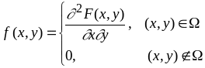

|  |
| --- |
| 1. Случайные функции. Математическое ожидание и дисперсия случайных процессов. Корреляционная функция случайного процесса. |

1)Случайной функцией называется функция, значение которой при каждом данном значении аргумента (или нескольких аргументов)

является случайной величиной. В результате опыта случайная функция может принимать различные конкретные формы. Всякая функция, которой может оказаться равной случайная функция в результате опыта, называется реализацией случайной функции (или возможным значением случайной функции).

2)Математическим ожиданием случайного процесса называется неслучайная функция

определённая при любом фиксированном значении аргументаравна математическому ожиданию соответствующего сечения случайного процесса:

(12) .

На основании свойства математического ожидания случайной величины и учитывая, что случайный процесс, анеслучайная функция, получаем*свойства*математического ожидания*случайного процесса:*

1. Математическое ожидание неслучайной функции равно самой функции:.

2. Неслучайный множитель (неслучайную функцию) можно выносить за знак математического ожидания случайного процесса, т.е..

3. Математическое ожидание суммы (разности) двух случайных процессов равно сумме

(разности) математических ожиданий слагаемых, т.е.



Для определения связи между различными случайными процессами используется понятие корреляционной функции – аналог понятия ковариации случайных величин (см. Т.8)



*3)Корреляционной (ковариационной, автоковариационной, автокорреляционной)*функцией случайного процессаназываетсянеслучайная функциядвух аргументов, которая при каждой паре значенийравна корреляционному моменту соответствующих сеченийи:



или (с учётом обозначения центрированной случайной функции ) имеем

.

|  |
| --- |
| 1. Преобразования случайного процесса: прибавление неслучайной функции и умножения на неслучайную функцию. |

|  |
| --- |
| 1. Дифференцирование случайных функций. |

***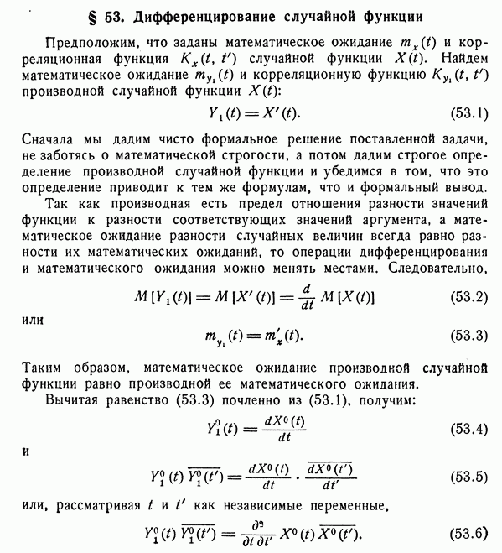***

|  |
| --- |
| 1. Интегрирование случайных функций. |

*Интегралом от случайной функции Х*(*t*) по отрезку [0,*t*] называют предел в среднеквадратическом интегральной суммы при стремлении к нулю частичного интервала Δsi, максимальной длины (переменная интегрирования обозначена через *s*, чтобы отличить ее от предела интегрирования *t*):

******

*Теорема 1. Математическое ожидание интеграла от случайной функции равно интегралу от ее математического ожидания:* 

Теорема 2.*Корреляционная функция интеграла от случайной функции Х*(*t*)*равна двойному интегралу от ее корреляционной функции:*

*если*

******

Теорема 3.*Взаимная корреляционная функция случайной функции X*(*t*)*и интеграла*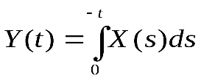 *равна интегралу от корреляционной функции случайной функции X*(*t*)*:* *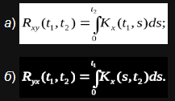*

|  |
| --- |
| 1. Сложение случайных функций. Взаимная корреляционная функция. |

1)При сложении случайных функций, в общем случае, с произвольными постоянными коэффициентами а и b, и образовании случайной функции суммы

Z(t) = a×X(t) + b×Y(t)

функция математического ожидания процесса Z(t):

mz(t) = M{Z(t)}= M{aX(t)+bY(t)}= a×M{X(t)}+b×M{Y(t)}= a×mx(t)+b×my(t). (9.3.15)

Ковариационная функция суммы вычисляется аналогично и равна:

Rz(t1,t2) = M{Z(t1)×Z(t2)}= M{[aX(t1)+bY(t1)][(aX(t2)+bY(t2)]}=

= M{a2X(t1)X(t2)+b2Y(t1)Y(t2)+×ab[X(t1)Y(t2)+Y(t1)X(t2)]} =

= a2Rx(t1,t2)+b2Ry(t1,t2)+ab×[Rxy(t1,t2)+Ryx(t1,t2)].

2)«Функция взаимной корреляции» — это функция, выражающая, насколько произвольные две функции похожи или насколько эти две функции сдвинуты. Это функция (или шаблон), полученная путем интегрирования произведения (перекрытия) произвольных двух функций по переменной, которые сдвинуты на определенную величину относительно переменной.

|  |
| --- |
| 1. Понятие стационарного случайного процесса. Корреляционная функция стационарного случайного процесса. |

*1)Стационарным* (однородным во времени) называют случайный процесс, статистические характеристики которого не меняются с течением времени, то есть являются инвариантными относительно временных сдвигов.

*2)Корреляционной (или автокорреляционной) функцией случайного процесса называют неслучайную функцию двух аргументов, которая для каждой пары произвольно выбранных значений аргументов (моментов времени)иравна математическому ожиданию произведения двух случайных величини соответствующих сечений случайного процесса:*

.

|  |
| --- |
| 1. Основные задачи математической статистики. Генеральная и выборочная совокупности. Виды выборки и методы отбора. |

1)Математическая статистика- раздел математики, тесно связанный с теорией вероятности. МС занимается изучением закономерностей, которым подчиняются массовые явления, на основе результатов наблюдений.

Перечислим некоторые задачи математической статистики:

* Предварительная обработка данных - упорядочение результатов наблюдения или эксперимента, представление их в обозримом виде;
* Оценка неизвестной величины (вероятности события, функции распределения случайной величины, параметров распределения, степени взаимозависимости двух или нескольких случайных величин);
* Проверка статистических гипотез (о виде функций распределения, о вероятности событий и т.п ), т.е установление меры надежности оценок, сделанных на основании опытных данных;
* Установление формы и степени связи между случайными величинами.

2)Генеральная совокупность – это совокупность всех однородных объектов, подлежащих изучению.

Выборочная совокупность (выборка) – это совокупность объектов, случайно отобранных из генеральной совокупности. Объём совокупности (генеральной или выборочной) – это число её объектов.

3)Выборка может быть:

— собственно-случайная;

— механическая;

— типическая;

— серийная;

— комбинированная.

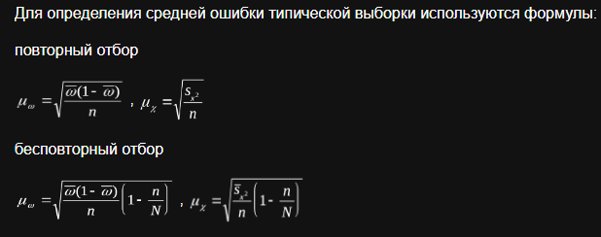

|  |
| --- |
| 1. Группирование статистических данных. Полигон и гистограмма. Статистическая функция распределения. |

***Статистическая группировка*** — это разбиение множества единиц изучаемой совокупности на группы, однородные по какому-либо существенному признаку. С точки зрения отдельных единиц совокупности группировка – это объединение отдельных единиц совокупности в группы, однородные по каким-либо признакам.

Полигон и гистограмма - это способы графического представления статистического распределения.

Полигон представляет собой ломаную, отрезки которой соединяют точки срединных значений интервалов группировки и соответствующих им частот.

Гистограмма представляет собой фигуру, состоящую из прямоугольников, ширина которых одинаковая и равна частичному интервалу, а высота определяет соотношения отображаемого параметра.

******

|  |
| --- |
| 1. Понятие статистической оценки и требования к ней |

Статистическая оценка – это числовая характеристика, полученная на основе выборочных данных, которая позволяет оценить неизвестный параметр или характеристику генеральной совокупности.

Статистическая оценка может быть точечной или интервальной. Точечная оценка представляет собой одно число, которое считается наиболее вероятным значением неизвестного параметра. Интервальная оценка представляет собой диапазон значений, в котором, с определенной вероятностью, находится неизвестный параметр.

Статистическая оценка является основой для принятия статистических решений и делает возможным сделать выводы о генеральной совокупности на основе доступных выборочных данных.

 Статистическая оценка имеет свои свойства, такие как несмещенность, состоятельность и эффективность, которые позволяют оценивать параметры с высокой точностью. Существуют различные методы построения статистической оценки, такие как метод максимального правдоподобия и метод моментов. Оценка точности статистической оценки позволяет определить, насколько точно оценка приближает истинное значение параметра. Применение статистической оценки широко распространено в различных областях, таких как экономика, медицина, социология и другие.

|  |
| --- |
| 1. Генеральная и выборочная средние. Оценка математического ожидания. Генеральная и выборочная дисперсия |

1)Генеральная средняя есть среднее взвешенное значений. генеральной совокупности с их весами, равными. соответствующим частотам. Если рассматривать x генеральной совокупности как СВ.

*Если все значения признака различны, то*



*Если значения признака имеют частоты N1, N2, …, Nk, где N1 +N2+…+Nk= N, то*



Выборочной средней называется среднее арифметическое всех значений выборки: и при наличии одинаковых вариант формула запишется компактнее:– как сумма произведений вариант на соответствующие частоты, делённая на объём совокупности. Выборочная средняя позволяет достаточно точно оценить истинное значение, чего вполне достаточно для многих исследований. При этом, чем больше выборка, тем точнее будет эта оценка.

*Если все значения признака выборки различны, то*



*если же все значения имеют частоты n1, n2,…,nk, то*



2) Оценка математического ожидания М (X) случайной величины есть среднее арифметическое X всех полученных результатов наблюдений. Оценка математического ожидания, которая является случайной величиной, должна быть достаточно близкой к самому математическому ожиданию. Если математическое ожидание оценки совпадает со значением оцениваемой величины, то такую оценку называют несмещенной.

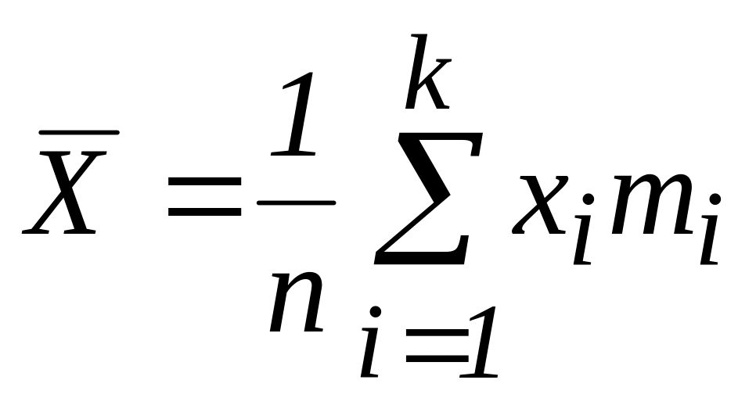 ,

где***хi***– значения случайной величины, *mi –* частоты появления значений,*n* – общее количество проведенных испытаний, *k*– количество значений случайной величины. Есличастоты *mi* не учитывают, то используют формулу:

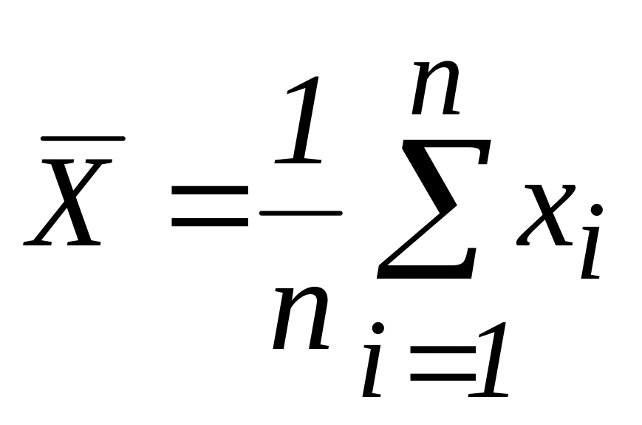 ,

где***хi***– значения случайной величины,***n*** – общее количество проведенных испытаний.

3) Генеральной дисперсией называют среднее арифметическое квадратов отклонения значений признака X от их среднего значения x г. Рассеяние значений количественного признака X в выборке вокруг своего среднего значения` x характеризует выборочная дисперсия. 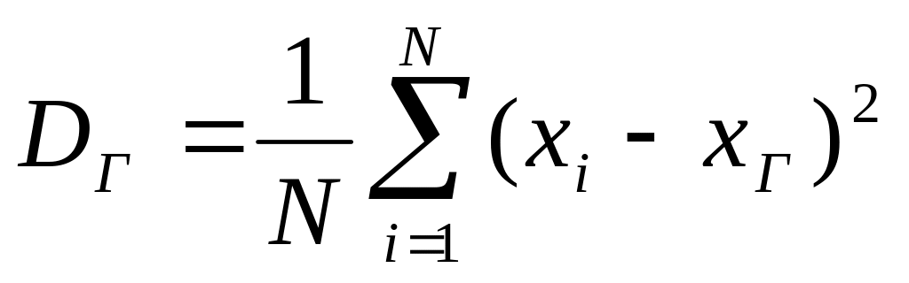

Выборочная дисперсия – это среднее арифметическое квадратов отклонений всех вариант выборки от её средней:– для несгруппированных данных, и: – для сформированного вариационного ряда, где – кратные (одинаковые по значению) варианты в дискретном случае либо середины частичных интервалов – в интервальном, и – соответствующие частоты. 